第一章复习
一、描述运动的物理量
1、描写质点运动的基本物理量（线量）
（1）位置矢量：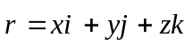。
（2）位移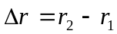，注意与路程的区别。
（3）速度：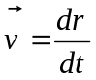，平均速度：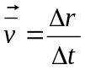，速率：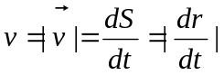
（4）加速度
直角坐标系：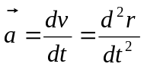；平面自然坐标系：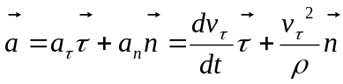
2、描写刚体定轴转动的基本物理量（角量）
（1）角位置
（2）角位移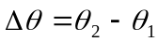
（3）角速度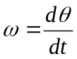
（4）角加速度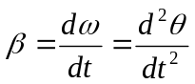
3、圆周运动角量与线量的关系：
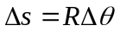； 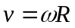； 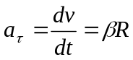； 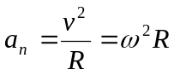。
二、运动方程
1、直角坐标系中的运动方程：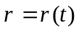；
2、定轴转动刚体的运动方程：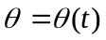；
3、自然坐标系中的运动方程：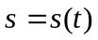；
三、轨迹方程
四、可能出现的题型：
1、根据运动方程求：位移，路程，速度，平均速度，速率，加速度，平均加速度等。
注意判别所求的物理量是矢量还是标量！
2、根据加速度或速度以及初始条件求运动方程等。
可能用到的方法：图形面积法；矢量积分法（注意式中各物理量之间的变换，如：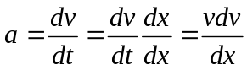）。
3、根据运动方程求轨迹方程——消去运动方程中的时间即可。
4、利用匀变速直线运动公式或匀变速转动公式求解有关量。
匀变速直线运动公式：
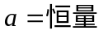，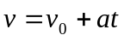，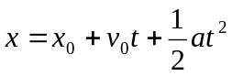，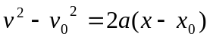
匀变速转动公式：
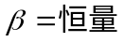，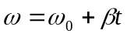，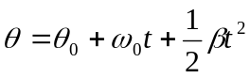，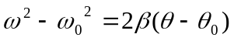
5、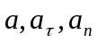的求解
（1）直角坐标系中
一般可由求出总加速度，再根据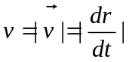求出速率，再根据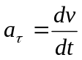求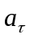，然后根据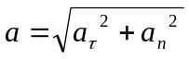求，进而求曲率半径。
（2）角坐标系中
，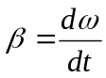，，，
（3）弧坐标
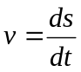，，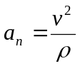
（4）矢量合成法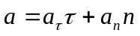

第二章复习
一、相对运动公式：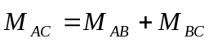。
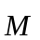可以表示位矢、位移、速度、加速度等物理量。其中A相对于B的物理量带有脚标AB，A相对于C的物理量带有脚标AC，B相对于C的物理量带有脚标BC。
二、伽利略变换式（了解）
三、狭义相对论的基本原理——狭义相对性原理和光速不变原理
四、洛仑兹变换式：
1、洛仑兹坐标变换
正：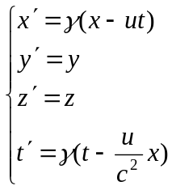 逆： 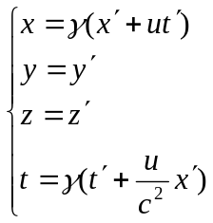 其中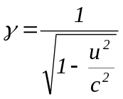
2、洛仑兹速度变换
正：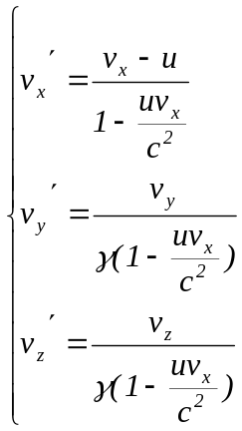 逆：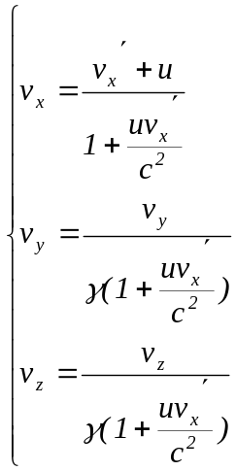
3、两组时空坐标之间的关系
正：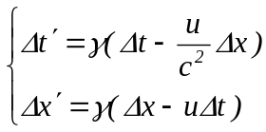 逆：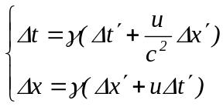
五、狭义相对论的时空观
1、时间和空间是互相联系的，时间和空间都与参照系有关，都是相对的。
2、同时的相对性。
3、运动长度收缩：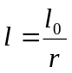（正确理解原长的含义）
4、时间膨胀效应：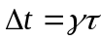（正确理解原时的含义）
六、狭义相对论的动力学结论
1、质速关系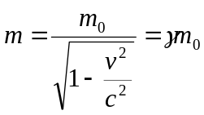
2、相对论动量：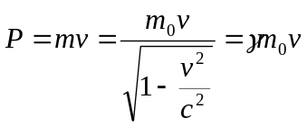
3、相对论动力学的基本方程：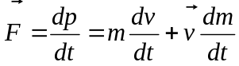
4、相对论能量
总能：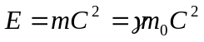——质能关系
静能：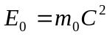
动能：
能量与动量的关系：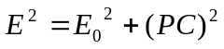
七、可能出现的题型：
本部分所遇到的问题大致可分为两大类：一是有关时间、空间的量度，即在不同参照系中进行时间和空间的测量计算；另一是利用相对论动力学中几个基本关系式对物体的质量、能量和动量进行计算。
1、根据相对运动公式求解有关问题
可以采用直角坐标系法和矢量分解与合成法（强调后者）
2、根据洛仑兹坐标变换式求事件发生的时间和地点；
3、根据洛仑兹速度变换式求事件在不同参照系中的速度；
4、根据两事件的时空间隔变换关系式求两事件发生的时空间隔；
5、关于时间膨胀效应、长度缩短效应的应用问题（可配合质速关系，如求物体密度问题）；
要正确理解原时、原长的物理意义！
强调：对这类问题，也可以把它们当作两个事件来处理，可运用“两事件的时空间隔变换关系式”求解，关键是写出两事件的时间间隔和空间间隔。
6、根据狭义相对论总能、动能和静能之间的关系求能量问题，可与质速关系配合使用。
强调：（1）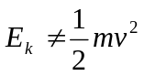；（2）在狭义相对论中，不存在机械能的概念，在弹性碰撞过程中，只能是动量守恒和总能量守恒。（3）注意：两粒子碰后合成一体时的粒子质量一般不等于原来两粒子质量之和。

第三章复习
一、动力学的有关物理量
1、力——物体之间的相互作用力。
2、力矩：包括力对点的矩和力对轴的矩；重点掌握力对轴的矩。
3、转动惯量：质点系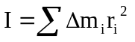；连续体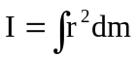（平行轴定理）。
4、冲量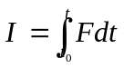——力对时间的积累效应。
5、冲量矩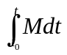——力矩对时间的积累效应。
6、功：力的功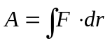；力矩的功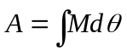
7、动能：质点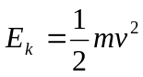；刚体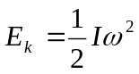
8、保守力：作功与路径无关，只与始末位置有关的力。
9、势能
重力势能：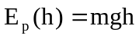（h=0为势能零点）；弹性势能：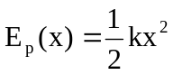（弹簧处于自然状态x=0时为势能零点，）；万有引力势能：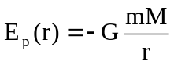，（两物体相距无限远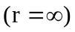时为势能零点）。
势能的计算式：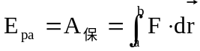。物体在某一位置a时系统的势能，就等于把物体从这一位置沿任意路径移到势能零点b时保守力所作的功。
10、机械能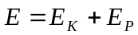
11角动量：质点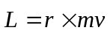，质点作圆周运动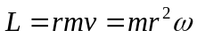
定轴转动刚体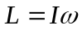
二、有关定律
1、牛顿第二定律：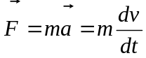（一般利用其分量式：直角坐标系和平面自然坐标系）
2、定轴转动刚体的转动定律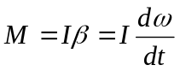
三、有关定理及守恒定律
1、动能定理 功能原理 机械能守恒定律
质点的动能定理：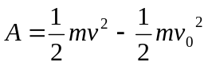
质点系的动能定理: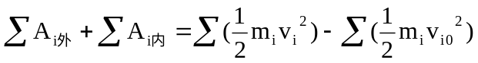
功能原理：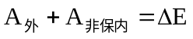
刚体的动能定理：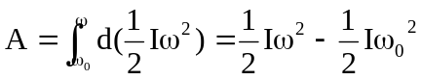
机械能守恒定律：A_{外}=0且A_{非保内}=0， 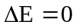或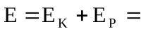恒量。
2、动量定理 动量守恒定律
质点的动量定理：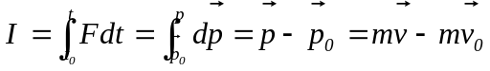
质点系的动量定理：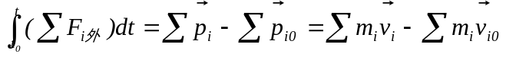
动量守恒定律：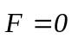则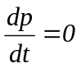，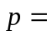恒量。
3、角动量定理和角动量守恒定律
定轴转动刚体的角动量定理：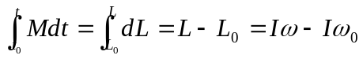
角动量守恒定律：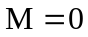，则有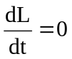，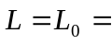恒量。
四、可能出现的题型
本章习题可概括为三大类：一是关于质点和质点系的动力学问题；二是关于定轴转动刚体的动力学问题；三是关于质点—刚体系统的动力学问题。
1、牛顿第二定律的应用问题。
重点掌握变力的问题，注意各物理量之间的变换。如：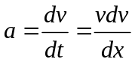。
2、利用定轴转动定律求解问题。
注意由刚体和质点构成的系统。对质点适用牛顿第二定律，对刚体适用转动定律。
3、求力矩的问题——注意摩擦力矩的“负号”！
4、求转动惯量——注意有时可利用“平行轴定理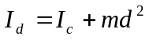”。
5、求角动量——注意作圆周运动的质点的角动量和刚体的角动量。
6、功的计算
7、动能定理的应用——可求功或速度
8、势能的求解 ——注意势能零点的选择
9、冲量定理的应用——求冲量或速度
10、动能与势能的相互转化问题（机械能守恒定律的应用）
11、角动量守恒定律的应用
12、质点与刚体的碰撞问题——利用角动量守恒定律和机械能守恒定理,注意刚体的动能表达式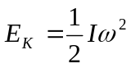。

第四章复习
一、谐振动判据
动力学判据：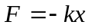；运动学判据：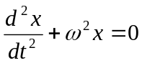或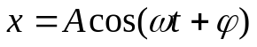
二、简谐振动的描述
1、简谐振动的运动方程：
2、描述简谐振动的物理量：
振幅A；周期T，频率ν，圆频率ω；位相ωt+ϕ；初位相ϕ。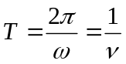
圆频率与系统的性质有关，单摆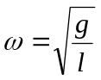，弹簧振子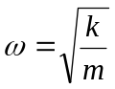
3、根据初始条件求振幅和初位相
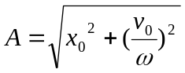，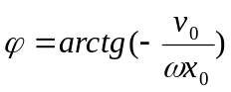——注意ϕ值的取舍
初位相常可用旋转矢量法求解。
三、简谐振动的位移、速度、加速度和能量
位移：；
速度：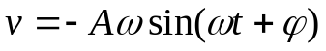
加速度：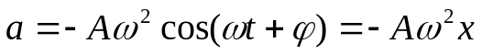
动能：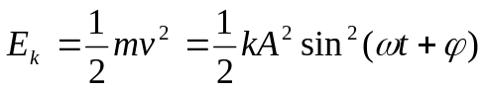（以水平的弹簧振子为例）
势能：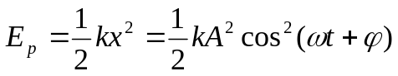
机械能：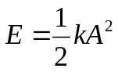
四、旋转矢量法
利用旋转矢量法可求位移、速度、加速度，更主要的是利用它能方便的确定位相，并且所需的条件比代数法要少（不要知道速度的大小，只要知道其方向）。
五、简谐振动的合成
1、重点掌握同方向、同频率简谐振动的合成
合振动方程：
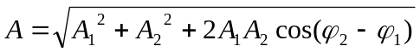，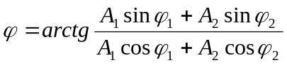
合振动加强、减弱条件
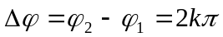 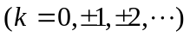时，振动加强，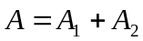
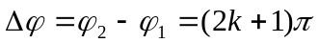 时，振动减弱，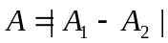
强调：注意用旋转矢量法求同方向、同频率简谐振动的合成。
2、写出两同频率、振动方向互相垂直的简谐振动的合运动轨迹方程
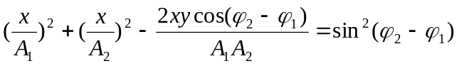
六、波动的几何描述
了解波形图的含义，了解波线、波阵面、波前的概念。
七、机械波的描述
1、描述波动的物理量
波长、周期、频率（圆频率），波速；
周期、频率、圆频率决定于波源；波速决定于介质
2、平面简谐波的波动方程
（1）已知O点的振动方程为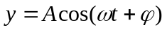
右行波的波动方程：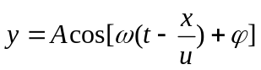
左行波的波动方程：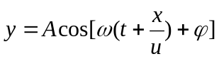
O点为波源时的波动方程：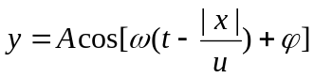
（2）已知点的振动方程为
右行波的波动方程：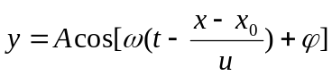
左行波的波动方程：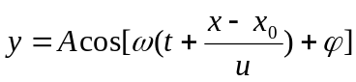
点为波源时的波动方程：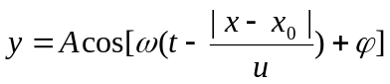
（3）已知O点在时刻的振动位相为，则可知该点的振动方程为：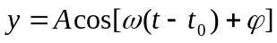，
右行波的波动方程：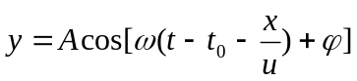
左行波的波动方程：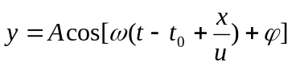
——强调：求位相时尽可能用旋转矢量法（作出旋转矢量图）
八、平面简谐波的能量——动能等于势能
九、波的干涉
1、波的相干条件——频率相同、位相差恒定、振动方向相同
2、干涉加强、减弱条件
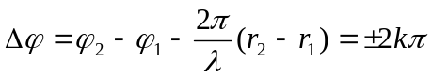 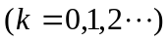干涉相长
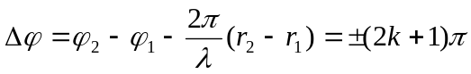 干涉相消
3、驻波
（1）驻波的表达式——关键是写出入射波、反射波的波动方程（注意判断有无半波损失现象），了解驻波的振幅特点和位相特点。
（2）波腹、波节的位置
Δ十、多普勒效应公式：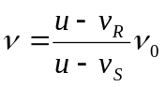
注意正方向的规定——从波源指向观察者的方向。
十一、可能的题型
振动中的问题可分为三大类：一是根据谐振动的定义，判断物体是否作谐振动，从而建立谐振动方程；二是已知谐振动，求有关物理量；三是振动的合成问题。
波动中的问题也可分为三大类：一是根据条件建立波动方程；二是由已知波动方程求有关物理量；三是利用两相干波加强、减弱条件，求合成波的强度或确定加强、减弱的位置等。
1、根据提供的初始条件求简谐振动的振动方程
一般可用旋转矢量法求解，有时可直接代有关公式求解。
2、根据振动方程求速度、加速度以及物体的受力等
3、根据已知条件求振动从一个状态到另一个状态所需的时间。——一般用旋转矢量法求较为简便。
4、根据简谐振动的能量关系式求简谐振动的能量
5、求同方向、同频率简谐振动的合振动方程、振幅、位相等。
可直接代公式或者利用旋转矢量法求解（位相特殊的情况用旋转矢量法求解较为简便）。
6、合振动加强、减弱条件的应用
7、求质点参与两个互相垂直的振动时的合运动轨迹方程
8、求波动方程
步骤：（1）写出已知点的振动方程；（2）以刚得到的已知点的振动方程为出发点，根据波速的方向和各质点间的位相关系写出任一个点的振动方程，即得到波动方程。
对于给出波形图的情况，要根据波的传播方向及波形图正确判断质点的振动方向，正确确定其振动位相（可用旋转矢量法来确定）
9、根据波动方程求有关物理量（振幅、周期、波速、波长等）
10、根据波动能量关系求波动的有关能量
11、两列波干涉加强、减弱条件的应用
12、写出驻波的表达式，求驻波的振幅、质点的振动速度等。
关键是写出入射波和反射波的波动方程，要注判断有无半波损失现象。
13、求驻波波节、波腹位置
可从驻波表达式直接求，亦可根据干涉加强、减弱条件求解。
Δ14、多普勒公式的应用
注意正方向的规定。

第九章复习
一、有关概念
1、光程和光程差：光程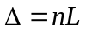；光程差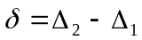
2、半波损失
3、薄透镜不会引起附加的光程差
4、惠更斯原理和惠更斯——菲涅尔原理
5、半波带法
Δ6、瑞利判据
Δ7、自然光、偏振光、部分偏振光的概念
Δ8、起偏、检偏
二、光相干加强、减弱条件
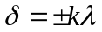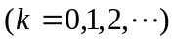干涉相长；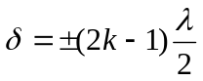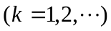干涉相消
三、杨氏双缝干涉实验
1、双缝干涉明纹、暗纹条件
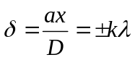 明纹， 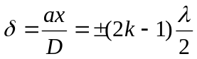暗纹
2、明纹位置：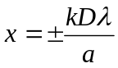，暗纹位置：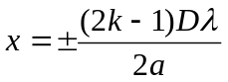
3、相邻条纹间距：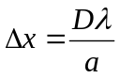（对明纹、暗纹均适用）
四、薄膜干涉
薄膜干涉条件：
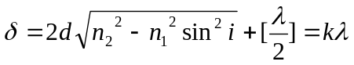 干涉相长；
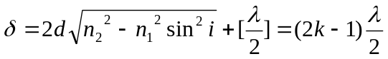 干涉相消
五、增透膜、增反膜
增透膜：
增反膜：
六、劈尖干涉
1、劈尖干涉的明暗纹条件和条纹特点
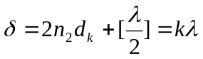
2、相邻明（暗）纹劈尖厚度差：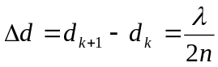
3、相邻条纹间距：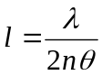
七、牛顿环干涉
1、干涉条件
明纹 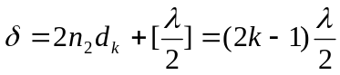暗纹
2、条纹半径与条纹厚度及透镜曲率半径的关系：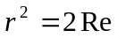
3、牛顿环明纹半径（设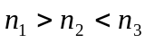）：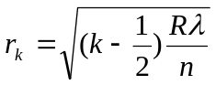
牛顿环暗纹半径（设）：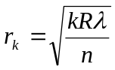
八、迈克尔逊干涉仪
掌握移动条纹数与平面镜移动距离的关系：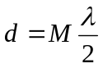
九、夫琅和费单缝衍射
1、单缝衍射明暗纹条件及其分其规律
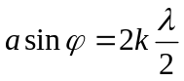 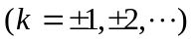暗条纹；
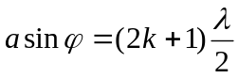 暗条纹
2、暗纹位置：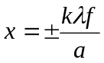，明纹位置：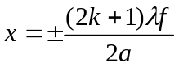
3、中央明纹角宽度：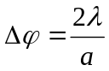，线宽度：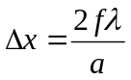
4、相邻条纹间距：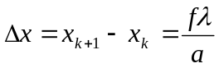（对明暗纹均适用）
十、光栅衍射
（一）干涉情况
1、光栅干涉明纹条件：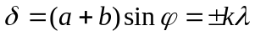
2、主极大位置
角量表示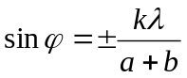，线量：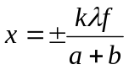
3、最多可看到的主极大条数
令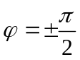代入光栅干涉明纹条件，求出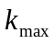值和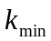值（强调：它们必须为整数），再计算可看到的主极大条数。
4、光栅斜入射的情况：明纹条件
（二）考虑单缝衍射的情况
1、缺级现象
2、单缝衍射暗纹条件：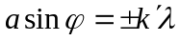
3、缺级条件：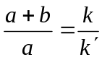
4、缺级级数：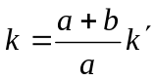（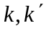必须为整数）
Δ十一、光学仪器的最小分辨角：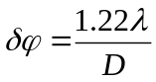
Δ十二、晶体衍射的布拉格公式：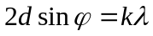
Δ十三、马吕斯定律：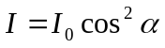
注意：自然光通过偏振片时光强为原来光强的一半。
Δ十四、布儒斯特定律：入射角满足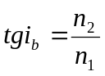时，反射光为线偏振光。
Δ十五、双折射现象——了解O光和光的特点及其振动方向，解释双折射现象。

十六、可能出现的题型
1、根据杨氏双缝干涉的明暗纹条件求明暗纹位置、条纹间距等；
2、求洛埃镜在屏上的干涉条纹范围及干涉条纹数——注意存在半波损失现象；
3、光程差的计算——注意有半波损失存在时的情况；
4、光程差在干涉现象的应用（如加介质后，条纹的变化情况）；
5、根据劈尖干涉明暗纹条件求劈尖条纹对应的劈尖厚度、厚度差、以及条纹的间距等；
6、求增透膜和增反膜的最小厚度；
7、薄膜干涉明暗纹条件的应用；
8、根据牛顿环干涉的明暗纹条件求明暗纹半径、透镜曲率半径等；
9、迈克尔逊干涉仪的应用；
10、求菲涅尔数和半波带数目；
11、根据单缝衍射的明暗纹条件求明暗纹位置、中央明纹宽度及条纹间距、透镜焦距等；
12、求光栅常数；
13、根据光栅干涉明纹条件求主极大位置、最大（小）级数、最多可看到的条纹数等（包括光斜入射的情况）；
14、光栅干涉中缺级现象的应用（求最小缝宽、可观察到的条纹数、缺级数等）。
15、复色光光谱的重叠问题（重叠位置、重叠级数、可分辨的光谱级数等）。
16、根据条纹特点判断工件表面的缺陷情况（劈尖干涉、薄膜干涉等）；
17、根据所给的条件分析条纹的形状、条纹的变化情况；
Δ18、最小分辨角的应用；
Δ19、布拉格公式的应用；
Δ20、利用马吕斯定律求偏振光的光强；
Δ21、布儒斯特角定律的应用及此时反射光、折射光的特点；
Δ22、根据O光、E光的特点求光在介质中的传播速度、介质的折射率能及光的可能传播方向和振动方向等；
Δ23、渥拉斯顿棱镜中O光、E光的应用问题（它们之间的相互转化）。

说明：材料专业不要求掌握带“Δ”号的内容

